

ΕΛΛΗΝΙΚΗ ΔΗΜΟΚΡΑΤΙΑ

ΥΠΟΥΡΓΕΙΟ ΥΓΕΙΑΣ ΚΑΙ ΚΟΙΝΩΝΙΚΗΣ ΑΛΛΗΛΕΓΓΥΗΣ

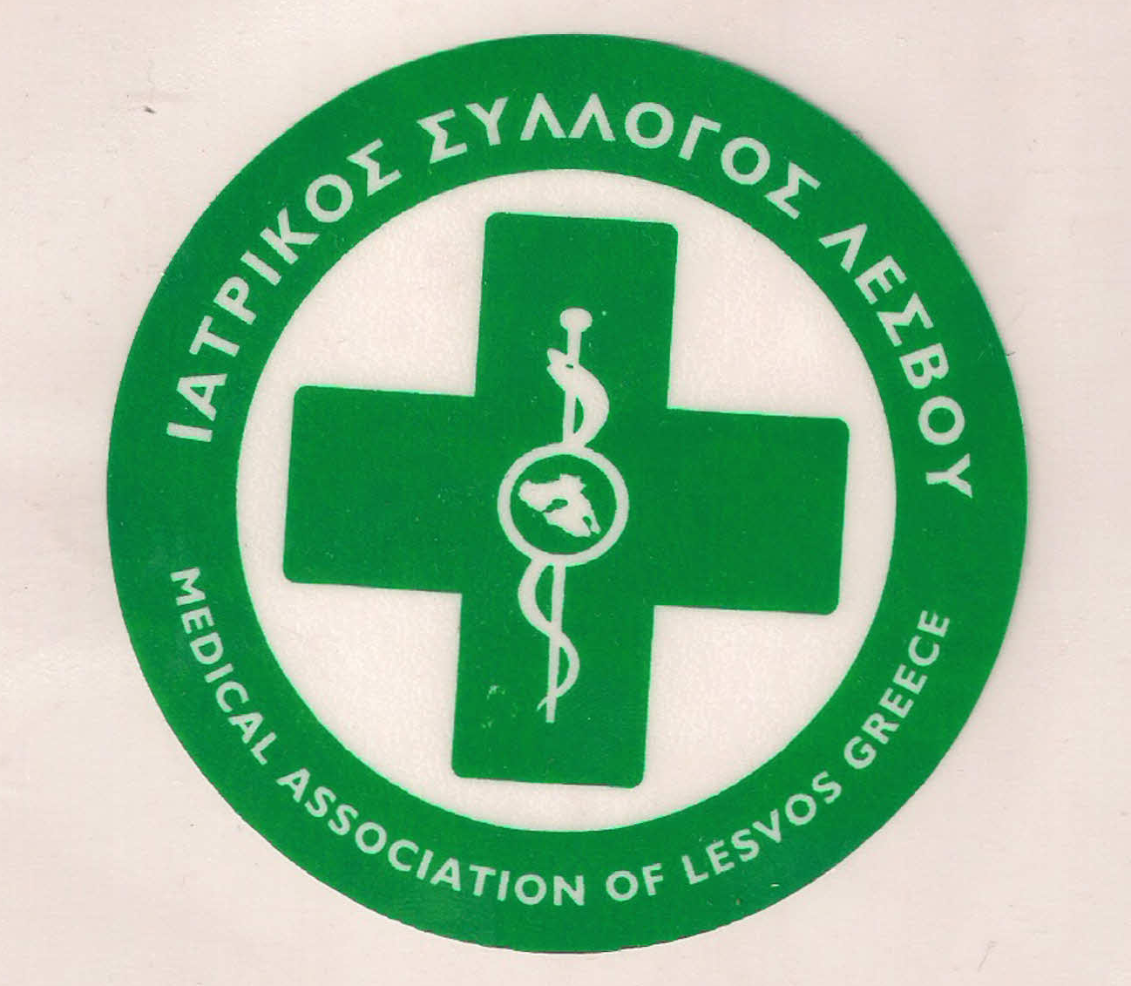

**Ι**ΑΤΡΙΚΟΣ **Σ**ΥΛΛΟΓΟΣ **Λ**ΕΣΒΟΥ (Ν.Π.Δ.Δ.)

ΚΑΒΕΤΣΟΥ 17 – 81100 – ΜΥΤΙΛΗΝΗ ΤΗΛ & FAX : 22510.28182

e.mail : [iatrikoslesvou@gmail.com](mailto:iatrikoslesvou@gmail.com)

ΜΥΤΙΛΗΝΗ, 21/02/2022

***ΔΕΛΤΙΟ ΤΥΠΟΥ***

***ΙΑΤΡΙΚΟΥ ΣΥΛΛΟΓΟΥ ΛΕΣΒΟΥ***

Ο Ιατρικός Σύλλογος Λέσβου από τις 7/02/2020 είχε τοποθετηθεί για το θέμα του μεταναστευτικού και η θέση του από τότε ήταν ότι η λύση του προβλήματος δεν μπορεί να είναι ούτε η δημιουργία νέων hotspot, ανοιχτών ή κλειστών, ούτε η συνέχιση λειτουργιάς των υπαρχόντων, τα οποία πρέπει και να κλείσουν.

Αντ΄ αυτού , να λειτούργει ένα μόνο μικρό κέντρο το οποίο θα έχει αποκλειστικό ρόλο, την καταγραφή των νεοαφιχθέντων, την ιατρική τους εξέταση και την άμεση προώθηση τους σε αξιοπρεπή κέντρα φιλοξενίας στην Ηπειρωτική Ελλάδα όπου θα ολοκληρώνεται σε σύντομο χρονικό διάστημα η διαδικασία παροχής ασύλου.

Ως εκ τούτο ο Ι.Σ.Λ στηρίζοντας την θέση αυτή που είχε εκφράσει εδώ και δυο χρόνια, ***συμμετέχει στο συλλαλητήριο στην Πλατεία Σαπφούς την Τετάρτη 23/02/2022.***

Ο ΠΡΟΕΔΡΟΣ Ο ΓΡΑΜΜΑΤΕΑΣ

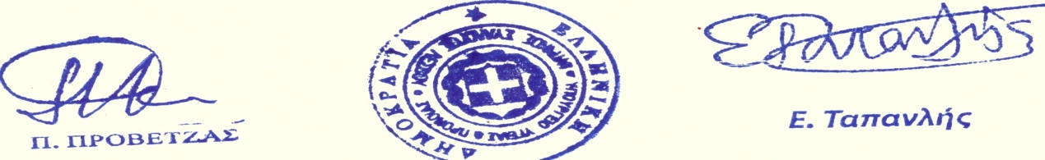

Π. ΠΡΟΒΕΤΖΑΣ Ε. ΤΑΠΑΝΛΗΣ